Поздравляем победителей и призеров Малой районной олимпиады, среди учащихся 3-их классов!

На базе КГУ «Средняя школа имени С.Серикова»

20 марта 2017году прошла Малая районная олимпиада среди учащихся 3-их классов. Приняли участие и стали победителями и призерами ученики 3класса нашей школы под руководством Омарбековой А.Б.

1место по казахскому языку –ученица 3 класса Савостьянова Ксения (учитель казахского языка МухамедгалиеваУ.К.)

1место по английскому языку-ученица 3 класса Сапарова Ирина (учитель английского языка Редько Н.А.)

1место по математике ученик 3 класса Бактибек Ислам (учитель Омарбекова А.Б.)

1место по литературному чтению –ученица 3 класса Гирина Софья (учитель Омарбекова А.Б.)

2место по английскому языку-ученица 3 класса Максимова Руслана (учитель английского языка Редько Н.А.)

3место по казахскому языку –ученица 3 класса Бойко Виктория (учитель казахского языка Каирбекова З.С.)

3место по русскому языку –ученица 3 класса Марусанич Таисия (учитель Омарбекова А.Б.)

Выражаем благодарность учителям Омарбековой А.Б, Редько Н.А., Каирбековой З.С., Мухамедгалиевой У.К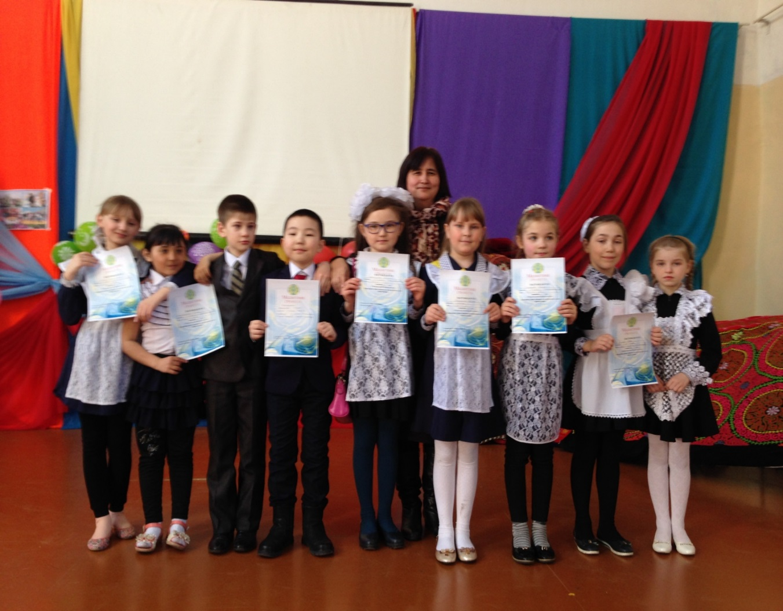

Заместительдиректора по МР: Омарова У.А.